Aufgaben zur Nervenphysiologie

- Erläutern Sie, wie Neurone in ihrem Aufbau auf die Aufnahme, Weiterleitung und Übertragung von Erregung spezialisiert sind.
  - Aufnahme → Dendriten
  - Weiterleitung → Axon (Schnürringe)
  - Übertragung → Synapse

- Grenzen Sie die Begriffe Gleichgewichts-, Ruhe- und Aktionspotenzial gegeneinander ab.
  - Ruhepotenzial: Membranpotenzial erregbarer Zellen im Ruhezustand. Liegt zwischen -55mV und -70mv
  - Aktionspotenzial: Das Ruhepotenzial einer erregbaren Zelle wurde durch einen Nervenimpuls verändert
  - Gleichgewichtspotenzial: Zwischen dem intrazellulären und dem intrazellulären Raum findet keine Konzentrationsänderungen mehr statt. Die Ladungen sind ausgeglichen. Das Gleichgewichtspotenzial wird in der Natur nie erreicht, weil in Zellen immer ein dynamisches Gleichgewicht herrscht. Es kann höchstens im Labor künstlich hergestellt werden.

- In Neuronen wird die Erregung immer nur in eine Richtung (von den Dendriten zu der präsynaptischen Endigung) fortgeleitet. Dafür sorgen zwei Mechanismen bzw. Strukturen. Worum handelt es sich? Erklären Sie den jeweiligen Effekt auf die Richtung der Erregungsleitung
  - Die Refraktärszeit: das Aktionspotenzial kann nicht wieder zurück geleitet werden, weil sich die dort liegenden Neuronen in der Refraktärszeit befinden
  - Chemische Synapsen funktionieren nur in eine Richtung

- Kann man im Experiment ein Axon so reizen, dass Aktionspotenziale in beide Richtungen vom Reizort weg laufen? Wo müsste der Reizort liegen?
Ein überschwelliger Reizstrom müsste experimentell in der Mitte eines Axons angelegt werden. Das Axon müsste in einem absoluten Ruhepotenzial vorliegen

- Erklären Sie, was man unter passiver Erregungsleitung versteht. Wo spielt sie eine Rolle?
Aktionspotenziale können nur entlang eines Axons gebildet werden. Einige Zellen des Nervensytems sind aber sehr klein und besitzen kein Axon. Diese Zellen treten nur mit unmittelbar benachbarten Zellen in Kontakt. Auf elektrische Erregung reagieren sie mit einer Änderung des Membranpotenzials. Diese Änderung verläuft ohne Durchlässigkeit von Ionenkanälen, also passiv.

- Erkläre, wie die Farbe der weißen Substanz im Zentralnervensystem entsteht
Die Axone sind von der Myelingscheide umwickelt. Sie besteht aus Lipoid-Proteinen (Fett-Eiweiß-Gemsich), welches Myelin heißt. Das Fett und Eiweiß erzeugen die weiße Färbung.

- Erörtere, wie Tetrodotoxin, das Gift des Kugelfisches auf den menschlichen Organismus wirkt.
Der Giftstoff blockiert die Natriumkanäle. Die Übertragung an der Synapse wird also nicht in Gang gesetzt, wenn ein Aktionspotenzial die präsynaptische Endigung erreicht. Der eintreffende Impuls wird also nicht weitergeleitet. Der betroffene Mensch leidet unter Atemlähmung und stirbt letztlich an einem Herzstillstand.
- Bei der Weiterleitung von Erregung durch Nervenzellen wird die Information mehrfach umcodiert. An welchem Ort im Neuron erfolgt die Umcodierung? Erläutern Sie die Vorgänge. Wie kann man jeweils an den Signalen Stärke und Dauer der Erregung ablesen?
Analoge Codierung
- In die postsynaptische Membran tritt durch ein ankommendes Signal eine bestimmte Menge an Transmittern ein
- Menge der Neurotransmitter => Stärke der ursprünglichen Erregung
- Dauer des entstehenden Aktionspotenzial => Dauer der ursprünglichen Erregung

Dialoge Codierung
- Ausbildung von einem postsynaptischen Potenzial in den Dendriten
- Amplitude des PSP => Stärke der Erregung
- Am Axonhügel entstehen Aktionspotenziale → Amplitude konstant
- Stärke der Erregung => Erhöhung der Impulsfrequenz
- Impulsfrequenz => Menge der Transmitter

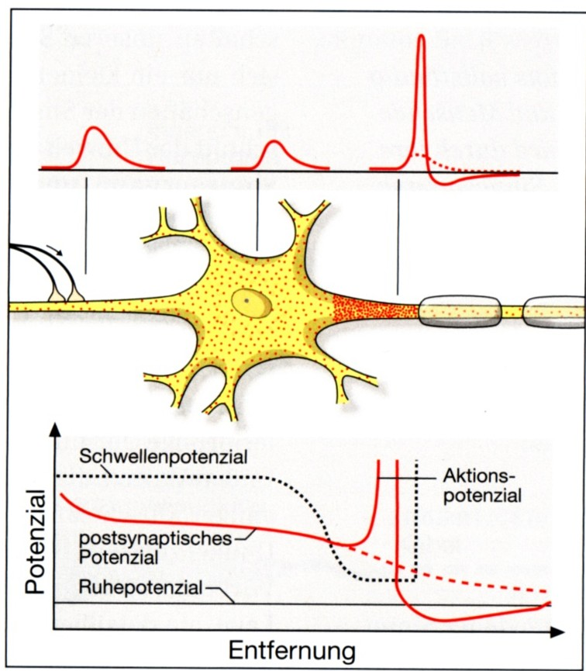
- In der Schemazeichnung eines Neurons deuten die roten Punkte die Menge der spannungsabhängigen Natriumkanäle an. Gleichzeitig finden Sie in der Grafik Angaben über die Amplitude eines PSP in Abhängigkeit von der Entfernung zur Synapse. Erklären Sie, warum Impulse immer am Axonhügel entstehen, obwohl das PSP im Dendriten und im Zellkörper wesentlich höher ist.
Die Dichte der spannungsabhängigen Natriumkanäle sind am Axonhügel am größten. Dadurch wird der Axonhügel zu einer entscheidenden Stelle. Hier entscheidet sich, ob der Schwellenwert erreicht wird, oder nicht.

- Fassen Sie zusammen, welche Methoden zur Untersuchung elektrischer Signale von Nervenzellen Sie kennen. Welche Geräte werden jeweils benötigt?
  - Intracelluläre-Membranpotenzial-Messung

  - Patch-Clamp
    - Patch-Clamp = Membranfleck-Klemme
    - Mit Hilfe einer sehr feinen Glaspipette wurde ein einzelner Ionenkanal isoliert. So lässt sich das elektrische Verhalten eines einzelnen Kanals erkunden

  - Pharmakologische Untersuchung
    - Indirekte Methode zur Untersuchung der Tunnelproteine (z.B. Natriumkanäle)
    - Blockieren der Kanäle durch gezieltes Injizieren von Giften (z.B. vom Kugelfisch)
    - Rückschlüsse auf seine Funktion und seine Aufgabe im System

- An der Synapse eines Neurons im Muskel eines Frosches führte ein Aktionspotenzial zur Ausschüttung von 500 Vesikeln mit je 4000 Molekülen ACH. Berechnen Sie, wie viele transmitterabhängige Ionenkanäle in der postsynaptischen Membran maximal geöffnet werden.
Anzahl der Vesikel: 500 x 4000 = 2.000.000
Der Rezeptor der postsynaptischen Zelle (Ionenkanal) braucht zwei Moleküle ACH, um aktiviert zu werden.
Anzahl der geöffneten Ionenkanäle: 2.000.000 / 2 = 1.000.000

